《涉路工程安全技术评价规范》

编 制 说 明

北京市交通委员会
北京逸群工程咨询有限公司
2024年9月23日

目 录
1. 任务来源，起草单位，协作单位，主要起草人 1
2. 制定标准的必要性和意义 1
3. 适用对象基本情况 2
4. 主要起草过程 3
5. 制定标准的原则和依据，与现行法律、法规、标准的关系，与国内外同类标准水平的对比情况 5
6. 主要条款及条款编制依据的说明，主要技术指标、参数、实验验证的论述 11
7. 重大意见分歧的处理依据和结果 20
8. 作为推荐性标准或强制性标准的建议及其理由 20
9. 强制性标准实施的风险点、风险程度、风险防控措施和预案 21
10. 实施标准的措施(政策措施/宣贯培训/试点示范/配套资金等) 21
11. 其他应说明的事项 21

任务来源，起草单位，协作单位，主要起草人

任务来源
根据《北京市市场监督管理局关于印发2024年北京市地方标准制定项目计划的通知》（京市监发〔2024〕4号），《涉路工程安全技术评价规范》由北京市交通委员会归口，列入2024年一类北京市地方标准制定计划，项目编号20241031。

起草单位，协作单位，主要起草人
本次规范编写成立规范编写组，由北京市交通委员会公路管理处牵头，北京逸群工程咨询有限公司主编，北京市交通委员会怀柔公路分局、北京路桥瑞通养护中心有限公司、北京市市政工程研究院、公路事业发展中心等单位参与编写。

制定标准的必要性和意义
涉路施工活动是在运营的公路上进行施工作业，涉路工程不仅可能影响公路本身的完好、安全和畅通，进而还可能影响到车辆的交通安全，2013年11月22日青岛市黄岛区秦皇岛路与斋堂岛路交汇处，曾发生过道路下埋设的输油管道漏油引起爆燃，造成62人死亡，136人受伤的严重事故。截至2023年北京市公路总里程达22363公里，其中县级（含）以上普通公路6538公里，高速公路1196公里，随着公路网的完善和城市建设的快速发展，近几年北京每年有约400项左右的涉路施工活动许可，涉路施工活动越来越成为交通基础设施维护管理中不可回避的一部分。
《公路安全保护条例》第二十七条根据《中华人民共和国公路法》的规定，对公路完好、安全和畅通影响较大的情况，规定了以下7类涉路施工活动的许可，进行下列涉路施工活动前，建设单位应当向公路管理机构提出申请：
（一）因修建铁路、机场、供电、水利、通信等建设工程需要占用、挖掘公路、公路用地或者使公路改线；
（二）跨越、穿越公路修建桥梁、渡槽或者架设、埋设管道、电缆等设施；
（三）在公路用地范围内架设、埋设管道、电缆等设施；
（四）利用公路桥梁、公路隧道、涵洞铺设电缆等设施；
（五）利用跨越公路的设施悬挂非公路标志；
（六）在公路上增设或者改造平面交叉道口；
（七）在公路建筑控制区内埋设管道、电缆等设施。
《公路安全保护条例》第二十八条规定，申请进行涉路施工活动的建设单位应当向公路管理机构提交下列材料：
（一）符合有关技术标准、规范要求的设计和施工方案；
（二）保障公路、公路附属设施质量和安全的技术评价报告；
（三）处置施工险情和意外事故的应急方案。
《保障公路、公路附属设施质量和安全的技术评价报告》（以下简称《安全技术评价报告》）是涉路施工事前管理的一个重要环节，为公路管理部门做出行政许可决策提供重要的技术支持和保障。
现有工程公路技术规范和标准都是专门针对公路建设和养护方面，对于涉路工程缺乏明确的技术标准，使得涉路工程安全技术评价无章可循。涉路施工申请方往往对该项技术评估工作的重要性认识不足，为了追求审批速度和工程进度，将《安全技术评价报告》当成取得涉路施工行政许可的一个工作流程来走，从主观意愿上有让《安全技术评价报告》回避涉路工程设计和施工方案存在的问题，导致实际工作中《安全技术评价报告》质量良莠不齐，评价工作很难落到实处。制定《涉路工程安全技术评价规范》作为评价工作的技术指导和规范性文件，使涉路工程安全技术评价有标准可依，公路管理部门审核者也有准绳，为规范基础设施之间的关系，减少涉路工程对现有公路安全的影响，满足未来交通发展的需要，提高首都道路交通和出行安全，具有很强的现实必要性和重要意义。

适用对象基本情况

咨询公司及相关技术人员
涉路工程项目具有很强的公路行业技术属性，为了确保公路安全运行，《安全技术评价报告》应该由相应资质、熟悉公路行业技术规范的单位编制。依据北京目前的行政管理规定，涉路工程申请单位可以按要求自行开展评价，也可委托第三方机构开展评价工作。实践中，涉路施工申请单位或因不熟悉公路行业技术标准，或因工期紧迫需要，主要以委托第三方咨询机构开展该技术评价工作，由第三方机构编写《安全技术评价报告》。但涉路施工申请单位委托的第三方咨询机构很多专业性不足，评价工作难以达到预期效果。《涉路工程安全技术评价规范》作为安全技术评价的依据，将指引第三方评价咨询公司及相关技术人员规范开展涉路工程的安全技术评价工作，掌握评价工作的要点和评价方法，提升《安全技术评价报告》质量。

涉路工程申请单位及其设计、施工单位
涉路工程申请单位大多是其他专业如燃气、电力、通信、污水等管线，或铁路、市政道路与公路的交叉、顺行。涉路工程申请单位的设计方和施工方大多不熟悉公路工程相关技术标准和规范，其设计方案和施工方案往往与公路路线的净空、视距、路侧安全，以及设施质量标准等涉及公路交通安全与舒适性的具体细节要求会有冲突。涉路工程申请单位及其设计、施工单位可以依据《规范》的要求，涉路部分的工程从设计阶段就尽量考虑到公路的相关细节要求，从而提高涉路施工申请的效率。

公路行政许可审批部门
公路行政许可审批部门主要为北京市交通委各公路分局。《规范》为公路行政许可审批部门提供了《安全技术评价报告》的审核依据。

主要起草过程
本标准在起草工作过程中，编制组进行了广泛的调查研究，总结了北京地区涉路工程的实践经验，对公路行业技术标准、规程、规范，以及有关文件进行了系统性的提炼，并参考了石油、天然气、电力、通信等有关行业现行标准、规范，同时征求了公路和市政管线工程管理、建设、设计及科研等相关单位和专家的意见。经反复讨论和征求意见修改后，于2024年8月21日编制完成《涉路工程安全技术评价规范》（评审稿），具体编写过程如下：
2023年9月21日规范编写组就本规范编写大纲和草案向北京市交通委公路管理处和行业监督管理处进行汇报，启动《涉路施工活动安全技术评价规范》的申报工作。
2023年10月11日正式填报“北京市地方标准制修订项目申报书”，并将草案作为申报书的附件。
2024年1月22日，《北京市市场监督管理局关于印发 2024 年北京市地方标准制定项目计划的通知》（京市监发〔2024〕4号），《涉路施工活动安全技术评价规范》纳入北京市2024年地方标准制定项目计划中，属于一类项目（制定项目）。
2024年2月5日北京市交通委公路管理处组织规范编写组召开了本规范编写的工作启动会，就本规范的编写工作进行了部署。
2024年5月初，经过调研、草案完善，《涉路施工活动安全技术评价规范》完成了内部讨论稿，编写组经过讨论、修改，于2024年6月初基本完成征求意见稿。
2024年6月12日，召开了第一次专家意见征询会。编写组邀请侯晓明（交通委原总工）、王健（北京建筑大学）、李伟（交通运输部公路科学研究院）、薛忠军（北京交通运输执法总队十六支队）、张国京（北京市标准化协会城市基础设施分会）等5位专家。本次会议专家主要提出了3点修改意见：
- 建议规范名称由《涉路施工活动安全技术评价规范》更改为《涉路工程安全技术评价规范》；
- 进一步明确与《穿越既有道路设施工程技术要求》（DB11/T 716-2019）的关系；
- 既有其他标准、规范已规定的条文不重复叙述，通过规范性引用而构成《涉路工程安全技术评价规范》的条款，从而简化《涉路工程安全技术评价规范》的条文。
2024年6月21日，交通委公管处又召开会议，公管处李金龙处长和行监处刘利勇处长又听编写组根据6月12日专家会后，关于《涉路工程安全技术评价规范》（征求意见稿）的修改情况的汇报，并进一步提出了修改方向和工作要求。
2024年7月17日，召开了第二次专家意见征询会，编写组邀请张仁（北京市标准协会）、李英平（北京公路学会）、刘纯（北京国道通公路设计研究院有限公司）、刘能文（北京市市政工程设计研究总院有限公司）、张汎（北京市政工程协会）等专家对《规范》进行了一次内部的专家意见征询会。本次会议专家一致认为本《规范》为北京市地方标准，根据北京市的涉路工程建设特点，很有必要规范和指导涉路的安全评价，规范征求意见稿内容较为全面，结构比较合理，针对性较强。同时提出了3点修改意见：
- 进一步核实相关数据的出处及准确性，既要保证涉路的安全，也要确保涉路工程的经济可行。
- 附录B、C建议取消，如果保留，建议充实、细化评价内容。
- 第9章利用公路结构物的涉路工程，增加桥梁增设防撞护栏、隔声屏、广告排、大型交通标志牌、交通杆及交通门架基础等内容。
对于意见（1），条文中有数据的都逐一进行了核实，详见本编制说明的第6章“主要条款及条款编制依据的说明，主要技术指标、参数、实验验证的论述”。
意见（2）经商讨，对附录B报告内容进行了充实、细化，附录C报告格式在本规范中取消。
意见（3）关于第9章利用公路结构物的涉路工程，增加桥梁增设防撞护栏、隔声屏、广告排、大型交通标志牌、交通杆及交通门架基础等内容的建议，依据《公路安全保护条例》第二十七条规定的7类涉路施工活动， 以上内容仅包括“利用跨越公路的设施悬挂非公路标志”，其他内容不属于行政许可项，故在第9章增加了“附着式非公路标志”的内容。
2024年7月24日，根据7月17日专家意见修改后，向市规划自然资源委、市规划院、市水务局、市城管委、市通信管理局及交通委各公路分局征求了意见。其中收到市规划自然资源委、市规划院、市水务局、市通信管理局等单位的意见42条，其中29条意见采纳，13条意见属于行业术语不同或理解有误，做了意见处理说明。通委各公路分局42条，有11条意见采纳，31条属于咨询或探讨性问题，做了意见处理说明。
2024年8月21日，编写组结合前期两次专家会的意见和各行业管理部门的意见对讨论稿进一步完善后，提请市交通委组织了初审。初审专家一致认为该文件内容较为全面，结构较为合理，针对性较强，与相关国家标准、行业标准、地方标准相协调，形成的文本基本符合GB/T 1.1—2020的要求以及北京市地方标准管理的有关规定，同意该文件通过初审。同时，初审专家也提出以下4条修改完善意见：1．标准名称调整为《涉路工程安全技术评价规范》；2．将建筑限界相关内容整合调整至第4章 基本规定；3．将附录B调整为资料性附录，完善相关内容；4．进行全文编辑性修改。目前编写组均已修改完善。

制定标准的原则和依据，与现行法律、法规、标准的关系，与国内外同类标准水平的对比情况

5.1 制定标准的原则和依据
- 制定原则
科学性原则：遵循国家有关法律法规、公路工程技术标准体系，结合理论定量计算，查找、分析和预测工程设计和施工过程中存在的危险、有害因素以及可能导致的危险、危害后果和程度，进行科学的评价。
系统性原则：以公路结构和设施安全、交通安全为总体评价目标，全面评价设计方案、施工过程、工程验收整个涉路活动过程中涉路工程的永久构造物、临时设施、交通组织与公路技术指标的协调性与整体性，能反映整个系统的质量与安全性。
客观性原则：评价内容和评价指标应与涉路工程项目和既有公路实际场景密切联系，通过设计资料和现场考察追踪发现涉路工程对公路和公路附属设施质量和安全的客观影响因素，从而通过评价获得准确结论。
可行性原则：评价指标的选取必须具有可操作性，评价过程易于操作、清晰明了，保证所建指标体系简洁实用。
- 制定依据
《中华人民共和国公路法》
《公路安全保护条例》
《北京市涉路施工保障公路及附属设施质量和安全技术评价工作制度》（交路公管发〔2014〕256号）（2018年修订）
《标准化工作导则 第1部分：标准化文件的结构和起草规则》（GB/T1.1-2020）
《北京市地方标准管理办法》（京市监发〔2023〕99号），2024年1月1日起施行
《北京市市场监督管理局关于印发 2024 年北京市地方标准制定项目计划的通知》（京市监发〔2024〕4号），2024年1月22日发文

5.2 与现行法律、法规、标准的关系
- 与《公路法》、《公路安全保护条例》的关系
《公路法》和《公路安全保护条例》是编写本规范的法律依据，本规范是落实《公路安全保护条例》规定的安全评价制度的技术措施。
公路最直接的服务对象是高速运行的车辆及其驾乘人员，占用、损坏和破坏公路设施，所带来的必然后果是影响行车安全，威胁人民群众的生命财产安全。《公路法》第五章共设定了8类有关公路保护事宜的许可事项，《公路安全保护条例》根据《公路法》的规定，在第二十七条中和第二十八条中对公路完好、安全和畅通影响较大的7类涉路施工活动在许可时申请进行涉路施工活动的建设单位应当向公路管理机构提交“保障公路、公路附属设施质量和安全的技术评价报告”。
《公路安全保护条例》规定安全评价制度，主要是为行政许可决策提供全面的技术支持和保障，通过查找、分析和预测工程设计和施工过程中存在的危险、有害因素以及可能导致的危险、危害后果和程度，提出合理可行的安全对策措施，指导危险源监控和事故预防。涉路施工项目具有很强的公路行业技术属性，本规范结合北京市公路实际情况，对相关技术规范、标准进行系统性梳理、提炼，成为评价工作的技术指导和规范性文件，确保公路安全运行。
- 与《穿越既有道路设施工程技术要求》（DB11/T 716-2019）的关系
本规范关于非明开施工的涉路工程直接引用了《穿越既有道路设施工程技术要求》（DB11/T 716-2019）的规定。
本规范借鉴目前北京及其他各省市涉路工程安全评价经验，按照涉路工程与公路的空间位置关系，将《公路安全保护条例》第二十七条规定的7类涉路施工活动，归纳为跨越式涉路工程、穿越式涉路工程、接入式涉路工程、并行式涉路工程、利用公路结构物涉路工程等5类，规定了保障公路及附属设施质量和安全技术评价的程序、方法和技术标准，以及评价报告的主要内容。因《穿越既有道路设施工程技术要求》（DB11/T 716-2019）已经对实施非明开施工穿越既有道路设施工程的工前检测、工前评估、设施安全保护要求、道路设施监测、工后检测、工后评估与工后加固等做出明确规定，其可以作为涉路安全技术评价的一个组成部分。故本规范中穿越式和并行式涉路工程关于地下隧道和管线的仅规定采用明开方式施工的安全技术评价标准，非明开施工的如盾构、顶管、拉管等由DB11/T 716作为该部分涉路工程的“保障公路及附属设施质量和安全技术评价”。
- 与《北京市涉路施工保障公路及附属设施质量和安全技术评价工作制度》（交路公管发〔2014〕256号）（2018年修订）的关系
《北京市涉路施工保障公路及附属设施质量和安全技术评价工作制度》是为落实《公路安全保护条例》关于涉路工程安全技术评价的地方行业管理性文件，是对涉路工程安全技术评价工作程序和行为规范的要求。本规范是为落实《公路安全保护条例》关于涉路工程安全技术评价配套的地方标准。

5.3 与国内外同类标准水平的对比情况
- 与《公路路政管理技术标准》（JTG 4110-2024)的对比
2024年8月21日交通运输部发布《公路路政管理技术标准》（JTG 4110-2024)，于2024年11月1日起实施。《公路路政管理技术标准》第4章内容为“涉路施工活动管理”。4.1.3条规定：涉路施工活动主要包括跨越式涉路施工活动、穿越式涉路施工活动、平交与接入式涉路施工活动、并行式涉路施工活动、利用公路结构物的涉路施工活动、利用跨越公路的设施悬挂非公路标志。（6大类）
与《公路路政管理技术标准》对比，本规范将“利用跨越公路的设施悬挂非公路标志”纳入“9 利用公路结构物的涉路工程”中“9.4 附着式非公路标志”。（5大类）
本规范“7.3.2接入角度 沿线单位的接入角度以正交为宜，当必须斜交时锐角应不小于75°”，《公路路政管理技术标准》4.4.3条规定沿线单位“道路接入公路时宜采用正交，交叉的锐角应不小于70°；受地形条件或其他特殊情况限制时，应不小于60°”。
《公路路政管理技术标准》4.4.3条规定沿线单位道路接入公路与相邻平面交叉的间距和两相邻道路接入公路的间距，见下表：
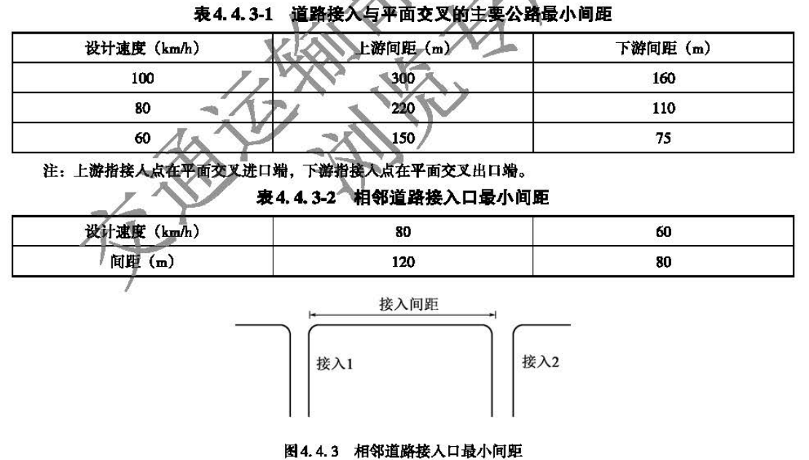

《城镇化地区公路工程技术标准》（JTG 2112-2021）8.1.2规定了平面交叉的间距，其条文说明：
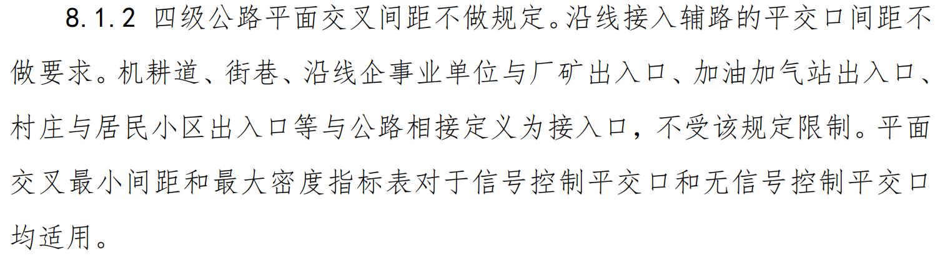
所以本规范没有对沿线单位接入口提出间距要求，但为避免沿线单位接入口对主路平面交叉交通造成影响，本规范7.4.1.3原规定“沿线单位接入口位置距平面交叉口的距离应符合CJJ 152关于建筑物出入口的规定”。CJJ 152规定为：1主干路上，距平面交叉口停止线不应小于100m，且应右进右出；2次干路上，距平面交叉口停止线不应小于80m，且应右进右出；3支路上，距离与干路相交的平面交叉口停止线不应小于50m，距离同支路相交的平面交叉口不应小于30m。JTG 2112-2021颁布后，本规范7.4.1.3改为：沿线单位接入口位置距平面交叉口的距离应符合JTG4110-2024表4.4.3-1的规定。
《公路路政管理技术标准》“4.6利用公路结构物的涉路施工活动”中有些条款，特别是“利用隧道铺设管线”如“高速公路不宜利用隧道敷设其他管线”、“一至四级公路隧道内......可利用隧道人行道下敷设管线”是目前其他上位规范没有明确规定的，本规范及时进行了引用。其他规定本规范与《公路路政管理技术标准》原则上基本一致。
- 与上海市的对比
上海市涉路施工许可，比如在公路用地范围内架设、埋设管道、电缆等的申请材料要求：1.施工方案应符合公路技术标准、规范要求，具体内容应包含施工图、应急方案、修复方案、涉路施工承诺书及保障公路、公路附属设施质量和安全的技术评价报告(对公路、公路附属设施质量和安全影响较大，申请人自行评价的报告不足以说明结果的，还需进行第三方机构评价并出具技术论证报告)等；2.如实行非开挖施工的，还应包含物探报告等内容；3.加盖公章。
但上海市没有出台“公路附属设施质量和安全的技术评价报告”相关规范标准。
- 与安徽省的对比
安徽省地方标准《涉路工程安全评价规范》（DB 34/T 2395-2015）规定了跨越式涉路工程、穿越式涉路工程、平交与接入式涉路工程、利用公路结构物的涉路工程和并行式涉路工程的安全评价标准，涵盖设计、施工相关内容。适用于安徽省行政区域内各级公路的涉路工程的安全评价。
涉路工程分类一致，按跨越式涉路工程、穿越式涉路工程、平交与接入式涉路工程、并行式涉路工程、利用公路结构物涉路工程。在此大的分类下，安徽省《涉路工程安全评价规范》基本按照涉路工程的专业分类制定标准，如跨越式涉路工程分为电力线、通讯广播线路、管道、桥梁、渡槽、廊道和人行天桥；穿越式涉路工程分为公路或铁路、管线与渡槽。本规范是以公路为主体，围绕公路设施安全、交通安全两个主要目标，制定评价的技术标准。公路设施安全又分两个角度：1、从涉路工程与公路设施接近程度上，按公路用地范围、建筑控制区的两个空间范围规定评价标准；2、从设施本身结构特点不同，按路基区域、桥涵区域规定评价标准。交通安全，则以公路建筑限界、路侧净区为重要控制区域，提出涉路工程设施对交通安全的影响指标。在涉路工程符合公路设施安全、交通安全的技术标准的基础上，同时兼顾涉路工程本专业或行业的安全标准要求，从而构建完整的评价体系和评价内容。所以，本规范的制定从公路安全角度出发，以公路为载体来验证涉路工程对公路的影响，涉路工程则按结构形式归类，这样评价目标更清晰，也简化了规范篇幅。
规范名称安徽省为《涉路工程安全评价规范》，本规范为《涉路工程安全技术评价规范》。不同于如矿山、金属冶炼、危险化学品生产等安全评价的侧重点是危化方向，涉路工程安全评价的侧重点是技术标准、结构安全与施工组织设计的安全性和合理性，具有较强的公路技术属性，故编写组建议规范名称采用《涉路工程安全技术评价规范》。
规范内容上，本规范与安徽省比，本规范对评价的程序、方法，评价所需的资料提出了具体要求来规范涉路工程申请单位的报批资料，有利于评价工作的规范化。技术指标上，安徽省将相关规范、标准梳理提炼后直接规定的是具体的指标，本规范侧重于条文引用，简化了规范内容，也利于与相关引用的规范修编后同步。另外，因地域不同在技术指标的规定侧重点也有所不同。
- 与天津市的对比
天津市地方标准《国省公路涉路工程技术要求》（DB12/T 939-2024）规定了国省公路涉路工程的技术要求，涉路工程包括穿越式涉路工程、跨越式涉路工程、并行式涉路工程、接入式涉路工程、利用公路结构物涉路工程和其他设施涉路工程。适用于天津市行政区域内涉及国省公路施工活动，其他公路可参照执行。
《国省公路涉路工程技术评价报告编制要求》（DB12/T 940-2024）规定了涉路工程技术评价报告编制的主要内容和格式要求。适用于天津市行政区域内国省公路重点涉路工程的技术评价报告编制，一般涉路工程和其他公路的涉路工程可参照执行。
涉路工程分类基本一致，按跨越式涉路工程、穿越式涉路工程、平交与接入式涉路工程、并行式涉路工程、利用公路结构物涉路工程。天津增加了“其他设施涉路工程”，内容基本都是关于非公路标志。
天津分为《国省公路涉路工程技术要求》、《国省公路涉路工程技术评价报告编制要求》，本规范就一册《涉路工程安全技术评价规范》。
规范内容上，本规范与天津比，对评价的程序、方法，评价所需的资料提出了具体要求来规范涉路工程申请单位的报批资料，有利于评价工作的规范化。技术指标上，天津将相关规范、标准梳理提炼后直接规定的是具体的指标，本规范侧重于条文引用，简化了规范内容，也利于与相关引用的规范修编后同步。天津《国省公路涉路工程技术要求》第11章为“变形监测”，北京《穿越既有道路设施工程技术要求》（DB11/T 716-2019）已有相关内容，本规范直接引用DB11/T 716。另外，因地域不同在技术指标的规定侧重点也有所不同。

主要条款及条款编制依据的说明，主要技术指标、参数、实验验证的论述
- 3.7 涉路管线 公路、公路用地、公路建筑控制区内实施的各类城市工程管线，如给水、排水、再生水、电力、通信、热力、燃气等，以及工业管道，如石油、天然气等。
说明：《城市工程管线综合规划规范》（GB 50289—2016）关于“工程管线”定义：为满足生活、生产需要，地下或架空敷设的各种专业管道和缆线的总称，但不包括工业工艺性管道。本定义增加了“工业管道”。
- 4.1.4 采取明（盖）挖法、矿山法、盾构法施工的隧道工程，和采取顶管法、夯管法、拉管法等非明挖施工的管线工程，应符合DB11/T 716的相关要求。
说明：DB11/T 716在规定的穿越工程与既有道路设施接近关系分级时，包括了采取明（盖）挖法、矿山法、盾构法施工的隧道工程，和采取顶管法、夯管法、拉管法等非明开施工的管线工程，故本条规定此类涉路工程的评估执行DB11/T 716的规定。
DB11/T 716规定的工前检测、第三方监测、工后评估等，对二级及二级以下公路明开埋设通信、雨污水管线不适合。本文件第6章“穿越式涉路工程”在6.1.1条规定：本部分规定了涉路管线以明挖施工方式穿越公路的涉路工程安全技术评价标准。第8章“公路、公路用地范围埋设管线”8.2.1.1条规定“不应在高速公路、干线一级公路的公路、公路用地范围纵向明挖施工埋设管线。”
- 4.4 ——涉路施工对公路桥涵等结构可能产生受力影响时，应依据桥涵结构物的设计、施工、养护、检测等技术资料，采取模拟验算分析等方式进行施工安全风险评价。对无竣工资料或技术状况差的桥梁，应以能反映桥梁实际状况的检测结果为验算分析的依据；
说明：桥梁的技术资料是结构验算的依据，如果桥梁技术状况良好，有完整的设计资料及竣工文件，可以结合现场调查记录，进行验算分析。如果无资料或资料不全，桥梁有缺损，技术状况较差时，则需进行必要的检测、试验，以能反映桥梁实际状况的检测结果为计算依据。
- 5.2.1.2跨越交叉附近平面线形宜为直线或不设超高的大半径曲线。
说明：JTG D20 中11.7.3条第2款“两相交公路以正交或接近正交为宜，且交叉附近平面线形宜为直线或不设超高 的大半径曲线”。
- 5.2.1.4隧道洞口外侧3s设计速度行程长度范围不宜设置跨越，且隧道洞口外有横断面过渡的连接路段，跨越位置宜离开过渡连接路段以外。
说明：《公路工程技术标准》8.0.4条第2、3款：2.洞口内外侧各3s设计速度行程长度范围的平、纵线形应一致。特殊困难地段， 经技术经济比较论证后，洞口内外平曲线可采用缓和曲线，但应加强线形诱导设施。 3.洞口外相接路段应设置距洞口不小于3s设计速度行程长度，且不小于50m的过渡段，保持横断面过渡的顺适。
隧道洞口外侧3s设计速度行程长度范围见《公路隧道设计规范》（JTG 3370.1-2018中4.3.6条及条文说明：由于隧道洞口内外光线的急剧变化以及行车宽度和环境的改变，隧道进 出口是事故的多发地段，因此要求隧道洞内外一定距离保持平、纵线形均衡协调是必 要的。根据《公路工程技术标准》(JTG B01—2014),对隧道洞内外接线线形规定做了调整。
设计速度行程长度见表4-2。
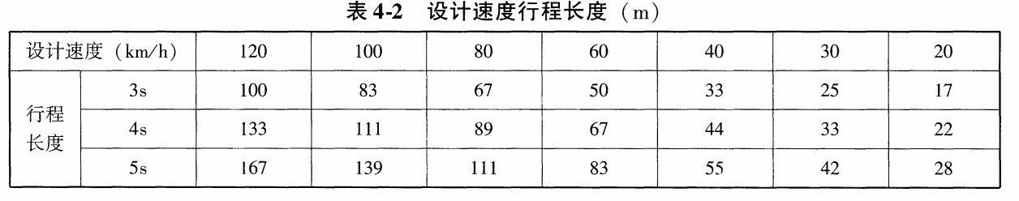
- 5.2.3.2 公路净空高度除应满足公路建筑限界外，还应预留满足公路路面养护加铺需求的高度；对通行无轨电车、有轨电车、双层客车等其他特种车辆的公路，或有超限需求的公路路段，净空高度应满足车辆通行的要求。
说明：对于二、三、四级公路应考虑路面养护结构加铺的需求确定净空。
- 5.2.4.2 铁路桥梁跨越四车道高速公路、一级公路时，不宜在公路中央分隔带设置中墩。
说明：JTG D20 12.2.7条第2款规定：铁路跨越二级公路、三级公路、四级公路时，严禁在行车道上设置中墩。铁路跨越四车道高速公路、一级公路时，不得在中间带设置中墩。铁路跨越六车道及以上高速公路、一级公路时，必须在中间带设置中墩时，中墩两侧必须设防撞护栏，并留足设置防撞护栏和护栏缓冲变形的安全距离。
- 5.2.5.4公路、市政桥梁跨越高速公路和一级公路时，应设置防落物网，跨越交通量较大的其他公路时宜设置防落物网。铁路桥跨越时，应依据铁路的运营性质确定是否需要设置防落物网。防落物网的设置《公路路线设计规范》（JTG D20-2017）12.2.7条范围为公路被保护区的宽度及两端各延长不应小于10m。
说明：《公路路线设计规范》（JTG D20-2017）12.2.7条规定“铁路跨越公路时，其铁路跨线桥应设置防落网”。高铁列车、轨道交通车厢是密封的，对于此类专用轨道没有必要设置防落物网，故铁路桥跨越时，应依据铁路的运营性质确定是否需要设置防落物网。
- 5.2.5.5铁路桥涵跨越机动车道净空高度不足5m、跨越非机动车道净空高度不足4.5m时，应设置铁跨公限高架。限高架距铁路桥涵外侧边缘的距离应满足铁路安全保护区距离的规定。
说明：《铁路上跨道路立交桥涵限高防护架管理办法》第六条“铁路上跨道路立交桥涵其净空高度不足5m时，应设置铁跨公限高架”。第七条“立交桥涵非机动车道若不能确保其不通过中型或大型机动车辆的，应设置铁跨公限高架”。
《公路工程技术标准》规定大型机动车辆的总高为4m，结合三、四级公路净空高度4.5的规定，本规范规定“跨越非机动车道净空高度不足4.5m时”设置铁跨公限高架。
《铁路安全管理条例》第二十七条 铁路线路两侧应当设立铁路线路安全保护区。铁路线路安全保护区的范围，从铁路线路路堤坡脚、路堑坡顶或者铁路桥梁（含铁路、道路两用桥，下同）外侧起向外的距离分别为：
（一）城市市区高速铁路为10米，其他铁路为8米；
（二）城市郊区居民居住区高速铁路为12米，其他铁路为10米；
（三）村镇居民居住区高速铁路为15米，其他铁路为12米；
（四）其他地区高速铁路为20米，其他铁路为15米。
- 5.2.7.5 墩、台基础施工对公路路基、桥梁等结构易造成变形影响或改变公路结构受力状况时，应进行结构安全验算分析，给出变形控制指标，并依据DB11/T 716的相关规定对道路设施进行监测。
说明：DB11/T 716对工前检测、道路设施检测有具体的规定，本规范涉及相关工作内容直接借用DB11/T 716的规定。本条没有对工前检测做出强制要求，应根据4.4条中第3款的规定做出是否需要工前检测。
- 5.2.7.2 采用满堂模板支架或柱梁式模板支架跨越人行道、车行道时,其结构形式、门洞的净空、净高和车辆限速应满足通行要求,通道顶部应铺设封闭式防护板,两侧应设置安全网，并应按照DB11/T854的规定设置安全警示标志、标线、防撞设施、车辆限速标志和门式灯带,同时应在通道前方20 m处设置限高和限宽标识。
说明：《公路工程脚手架与支架施工安全技术规程》（JTG/T 1516—2024）
6.1.1.11规定：当脚手架设置人行通道时,应在通道上部架设支撑横梁或桁架托梁(见图 1) ,横梁截面大小应按跨度以及承受的荷载计算确定,通道两侧脚手架应加设竖向剪刀撑或竖向斜杆;通道顶部应铺设 封闭式防护板,两侧应设置安全网;通行机动车通道地基处理应满足车辆通行的承载力要求,通道应按。
6.3.1.7规定：柱梁式模板支架跨越人行道、车行道时,其结构形式、门洞的净空、净高和车辆限速应满足通行要求,并应按 GB 5768. 4 的规定设置防撞设施、防坠落装置、限高限宽等交通、安全防护措施和安全警示标志。
综合以上，做出本条规定。
- 5.3.3.2 高压电力架空线导线与公路交叉处距路面的最小垂直距离应符合JTG D20的规定，中低压电力架空线导线与公路交叉处距路面的最小垂直距离线路电压3kV～103kV应不小于7m、3kV以下应不小于6m。
说明：《公路路线设计规范》（JTG D20-2017）仅对35kv以上架空输电线路有垂直距离规定。10kV以下可依据《10kV及以下架空配电线路设计规范》（DL/T 5220）的规定。
- 5.3.3.3 通信线路跨越公路时，最低缆线到公路路面最小垂直距离应不小于5.5m。
说明：依据 GB 50289-2016《城市工程管线综合规划规范》架空管线之间及其与建（构）筑物之间的最小垂直净距应符合表5.0.9的规定和 GB 51158-2015 《通信线路工程设计规范》表6.4.8-2 架空光（电）缆架设高度表。
- 5.3.4.1 跨越档应采用安全可靠、维修方便、对驾驶员的视觉干扰较小的杆（塔）支撑结构，且宜设置在公路建筑控制区外。
说明：《公路安全保护条例》第十三规定，“在公路建筑控制区内，除公路保护需要外，禁止修建建筑物和地面构筑物”，但《公路路线设计规范》（JTG D20-2017）表12.5.4规定“高压电力架空线杆（塔）内缘距边沟外侧的最小水平距离”在受限地区已进入建筑控制区，故此处规定“宜”。
- 5.3.4.4 中低压电力架空线杆内缘距离公路路基边沟外侧的最小水平距离，宜不小于0.5m。
说明：交叉塔杆的水平距离依据《10kV及以下架空配电线路设计规范 》（DL/T 5220-2021），表11.0.10中规定“电杆中心至路面边缘”的最小水平距离为0.5m。
《66kV及以下架空电力线路设计规范》（GB50061-2010）规定3～10kV、3kV以下“杆塔外缘至路基边缘”的最小水平距离为0.5m，35～66kV交叉时“杆塔外缘至路基边缘”的最小水平距离为8.0m。
根据《公路路线设计规范》（JTG D20-2017）12.5.4的条文说明，其参考电力规范“杆塔外缘至路基边缘”的最小水平距离，做出表12.5.4“架空线杆（塔）内缘距公路边沟外侧的最小水平距离”规定。JTG D20将“路基边缘”定为“公路边沟外侧”。
- 6.2.2采用明挖施工的管线与既有公路路基宜垂直交叉，如必须斜交，交叉角度宜大于60°，条件受限时应大于30°。
说明：《公路工程技术标准》（JTG B01-2014） 9.5.3条规定：原油管道、天然气输送管道与公路相交叉时，宜为正交；必须斜交时，交叉角度应大于30°。
JTG D20 12.5.5条规定：公路与油气输送管道相交时，以正交为宜。必须斜交时，其交叉的锐角不宜小于30°。
《关于处理石油管道和天然气管道与公路相互关系的若干规定》（交通部/石油部 (78)交公路字698号文，(78)油化管道字452号文）规定：油、气管道与公路应尽量减少交叉，如必须交叉时：一般采取垂直交叉，从公路路基下穿越。如必须斜交，斜交角不宜小于６０度；在特殊情况下，不应小于４５度。在山区因受地形限制的个别地段，斜交角最小不应小于３０度。
- 6.2.3.1管线宜埋设在公路路基工作区深度以下，运营期间不应影响公路路基的强度、稳定性和耐久性。路基工作区深度应符合JTG D30的规定。
说明：《公路路基设计规范》（JTG D30-2015）定义路基工作区：汽车荷载通过路面传递到路基的应力与路基土自重应力之比大于0.1的应力分布深度范围。一般路基工作区就是路床，路面结构层以下0.8m或1.20m范围内的路基部分，分为上路床及下路床两层。上路床厚度0.3m;下路床厚度在轻、中等及重交通公路为0.5m，特重、极重交通公路为0.9m。3.2.1规定：路床厚度应根据交通量及其轴载组成确定。对特种轴载的公路，应单独计算路基工作区深度，确定路床厚度。从公路荷载安全角度，管线宜埋设在公路路基工作区深度以下。
路基应具有足够的强度、稳定性和耐久性。规定“运营期间不应影响公路路基的强度、稳定性和耐久性”要求埋设在路基的管线应基础稳定、回填密实、防止泄漏渗水对路基造成损害。
- 6.2.3.2 管线与各级公路相交叉且采用下穿方式时，应设置通道(涵)或套管，通道(涵)或套管的埋设深度及荷载要求应符合JTG B01、JTG D20、JTG D60的相关规定。
说明：《公路工程技术标准》（JTG B01-2014） 9.5.4条规定：管道与各级公路相交叉且采用下穿方式时，应设置地下通道(涵)或套管。通道或套管应按相应公路等级的汽车荷载等级进行验算。
《公路路线设计规范》（JTG D20-2017）12.5.7规定：穿越公路的地下专用通道(涵)的埋置深度，除应符合石油天然气行业标准的荷载相关规定外，尚应符合现行《公路桥涵设计通用规范》(JTG D60)的有关规定，并按所穿越公路的车辆荷载等级进行验算。穿越公路的保护套管其顶面距路面底基层的底面应不小于1.0m。
《公路桥涵设计通用规范》（JTG D60-2015）规定：汽车荷载分为公路—I级和公路—Ⅱ级两个等级。汽车荷载由车道荷载和车辆荷载组成。桥梁结构的整体计算采用车道荷载；桥梁结构的局部加载、涵洞、桥台和挡土墙土压力等的计算采用车辆荷载。车道荷载与车辆荷载的作用不得叠加。公路—I级和公路—Ⅱ级采用相同的车辆荷载标准。故以涵洞形式的保护套管的公路荷载计算采用车辆荷载即可。
《公路路政管理技术标准》（JTG 4110-2024)：
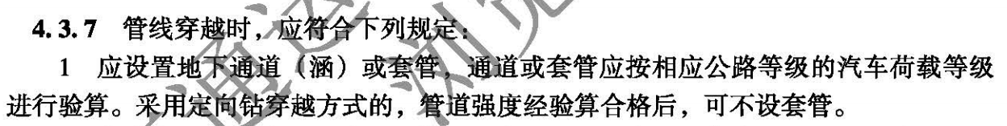
- 6.2.3.3 套管宜采用钢质或钢筋混凝土套管。套管长度宜伸出路堤坡脚、排水沟外边缘不小于2m。
说明：参考《油气输送管道穿越工程设计规范》（GB 50423-2013）的规定：
7.1.12采用套管穿越公路、铁路时，套管长度宜伸出路堤坡脚排水沟外边缘不小于2m；当穿过路堑时，应长出路堑顶不小于5m。被穿越的公路、铁路有扩建规划时，应按照扩建后的情况确定套管长度。
- 6.3.1.2管线的设置位置，应使桥梁墩台基础处于管线设计基坑的边坡塌滑区范围以外，石油天然气管道与桥墩（台）的水平净距不应小于5m。
说明：《城市工程管线综合规划规范》（GB 50289-2016）：对于埋深大于建(构)筑物基础的工程管线，其与建(构)筑物之间的最小水平距离，应按下式计算，并折算成水平净距后与表4.1.9的数值比较，采用较大值。
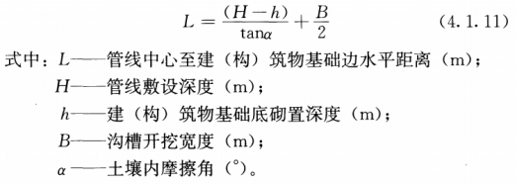
《建筑边坡工程技术规范》（GB 50330-2013）规定，边坡塌滑区为“计算边坡最大侧压力时潜在滑动面和控制边坡稳定的外倾结构面以外的区域”。“边坡塌滑区有重要建（构）筑物的边坡工程”边坡工程的安全等级为一级。其边坡塌滑区的估算公式与上式类似：
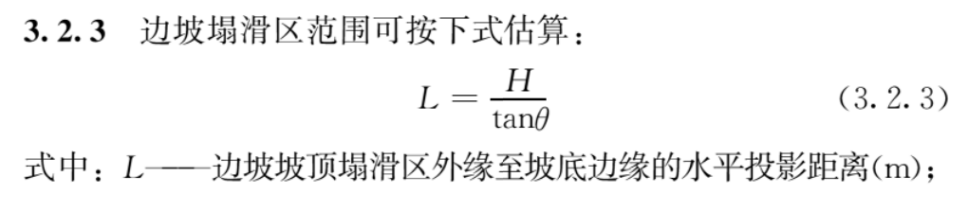
参考以上GB的规定，规定“管线的设置位置，应使桥梁墩台基础处于管线设计基坑的边坡塌滑区范围以外”。
交通运输部、国家能源局《国家安全监管总局关于规范公路桥梁与石油天然气管道交叉工程管理的通知》（交公路发[2015]36号）规定，“油气管道与两侧桥墩（台）的水平净距不应小于5米。”
- 6.3.2交叉角度 管线在公路桥下宜垂直交叉，必须斜交时，交叉角度应大于30°。
说明：《公路工程技术标准》（JTG B01-2014） 9.5.3条规定：原油管道、天然气输送管道与公路相交叉时，宜为正交；必须斜交时，交叉角度应大于30°。
《公路路线设计规范》（JTG D20-2017） 12.5.5条规定：公路与油气输送管道相交时，以正交为宜。必须斜交时，其交叉的锐角不宜小于30°。
交通运输部、国家能源局《国家安全监管总局关于规范公路桥梁与石油天然气管道交叉工程管理的通知》（交公路发[2015]36号）规定，“交叉角度以垂直为宜。必须斜交时，应不小于30°”。
- 7.2.2交叉角度 新增平面交叉的交角应符合JTG D20的规定。
说明：《公路工程技术标准》（JTG B01-2014） 9.1.3条规定：“平面交叉角宜为直角，必须斜交时，交叉角应大于45°”。
《公路路线设计规范》（JTG D20-2017） 10.1.5条规定：“平面交叉的交角宜为直角。斜交时，其锐角应不小于70°;受地形条件或其他特殊情况限制时，应大于45°”。
斜交交叉口的交角太小不利于交通组织与管理，不利于土地利用，参考美国文献，最小交角宜为70°，故本条规定“应符合JTG D20的规定”。
- 7.2.4.4城镇化地区公路设计速度为50km/h时，停车视距应不小于 60m，相应的引道凸形竖曲线最小半径应不小于1500m，安全交叉停车视距不应小于95m。
说明：《城镇化地区公路工程技术标准》（JTG2112-2021）设计速度有50km/h一档，并给出相应的停车视距不小于60m，凸形竖曲线与凹形竖曲线最小半径为700m。《公路路线设计规范》（JTG D20-2017）没有设计速度50km/h的交叉口视距指标，故计算如下：
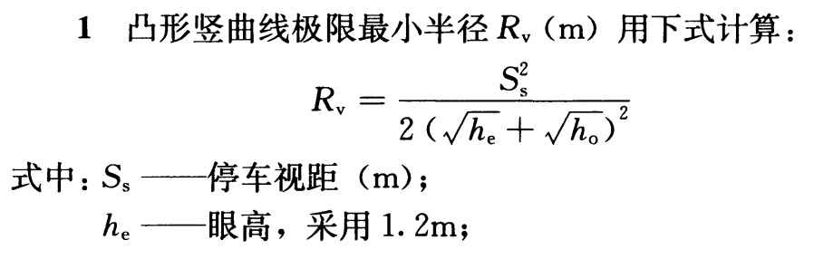
式中h₀物高，取0；S_{s}取60，经计算R_{v}=1500m。
线路规范中竖曲线一般最小半径为极限最小半径的1.5倍，即700×1.5=1050m，1050m<1500m，故设计速度50km/h时，引道凸形竖曲线最小半径取1500m。
安全交叉停车视距根据JTG D20中表10.3.2推算确定，取95m。
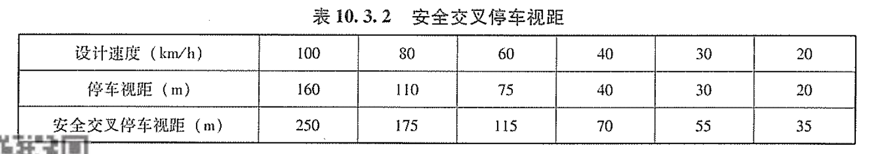
- 7.3.2.1 沿线单位的接入角度以正交为宜，当必须斜交时锐角应不小于75°。
说明：《公路路线设计规范》（JTG D20-2017） 10.1.5关于公路与乡村道路交叉时交叉角度的规定为“平面交叉以正交为宜。当必须斜交时，其交叉的锐角应不小于70°；受地形条件或其他特殊情况限制时，应不小于60°”。
《城市居住区规划设计规范》（GB 50180-93）8.0.5.2 居住区内道路与城市道路相接时，其交角不宜小于75°；当居住区内道路坡度较大时，应设缓冲段与城市道路相接。
《建筑工程交通设计及停车库（场）设置标准》（DG/TJ 08-7-2014）4.2.12条“基地双向出入通道与城市道路相交的角度应为 75°～90°”
参考以上资料规定“沿线单位的接入角度以正交为宜，当必须斜交时锐角应不小于75°”。
- 7.3.3.1接入道路距接入口不小于20m范围内，与主线公路的停车视距所构成三角区域不应有任何高出路面1.2m的妨碍驾驶员视线的障碍物。
说明：参考《公路路线设计规范》（JTG D20-2017）12.4.8条关于公路与乡村道路交叉时视距的规定，“平面交叉处应使驾驶者在距交叉20m处，能看到两侧二级、三级公路相应停车视距并不小于50m范围内的汽车。视线范围内不得有障碍物。”
二级公路设计速度一般为80km/h、60km/h，对应的停车视距规范要求为110m、75m；三级公路设计速度一般为40km/h、30km/h，对应的停车视距规范要求为40m、30m。
- 8.2.1.2石油、天然气高压输送管线除必须穿越公路外，不应在公路用地范围以内埋设。
说明：《关于处理石油管道和天然气管道与公路相互关系的若干规定》（交通部/石油部 (78)交公路字698号文，(78)油化管道字452号文），在现有公路两侧敷设油、气管道，或在现有油、气管道附近新（改）建公路时，油、气管道的中心线与公路用地范围（注）边线之间应保持一定的安全距离。
⒈ 对于石油管道，安全距离不应小于10米。
⒉ 对于天然气管道，安全距离不应小于20米。
⒊ 在县、社公路或受地形限制地段，上述安全距离可适当减小；在地形困难的个别地段，最小不应小于1米。
对于地形特殊困难，确实难以达到上述规定的局部地段，在对管道采取加强保护措施后，管道可埋设在公路路肩边线以外的公路用地范围内。
出于首都公路安全需要，本规范规定不应在公路用地范围以内埋设。且本条明确为石油、天然气高压输送管线，如市政燃气管线是可以的。
- 8.2.2.2管顶面距路面基底的深度一级、二级公路不应小于1.2m，三级、四级公路不应小于0.8m，埋设于机动车道范围的管线宜在计算路基工作区深度以下。位于路基排水沟或边沟底的管线，管线顶端距沟底的覆土深度应不小于0.5m。
说明：0.8m、1.20m分别为轻、中等及重交通公路和特重、极重交通公路的规范规定的路床厚度。
- 8.2.4.1 并行路段较长时，宜分段施工，掘路工作面每日挖掘长度不宜超过100米，及时进行管线铺设与基坑回填。
说明：依据《北京市交通委员会关于贯彻落实优化新建社会投资简易低风险工程建设项目审批服务公路占掘路相关政策的通知》
- 8.3.1.1石油、天然气输送管道在公路两侧埋设时，管线中心线至公路用地范围边缘的安全距离对于石油管道不宜小于10m，天然气管道不宜小于20m。地形受限制地段，上述距离经论证后并采取安全措施后可适当减小，但不应小于3m。
说明：《关于处理石油管道和天然气管道与公路相互关系的若干规定》（交通部/石油部 (78)交公路字698号文，(78)油化管道字452号文）规定：在现有公路两侧敷设油、气管道，或在现有油、气管道附近新（改）建公路时，油、气管道的中心线与公路用地范围（注）边线之间应保持一定的安全距离。
⒈ 对于石油管道，安全距离不应小于10米。
⒉ 对于天然气管道，安全距离不应小于20米。
⒊ 在县、社公路或受地形限制地段，上述安全距离可适当减小；在地形困难的个别地段，最小不应小于１米。
《输气管道工程设计规范》（GB50251-2015）第4.1.1条有规定：“与公路并行的管道路由宜在公路用地界3m以外，与铁路并行的管道路由宜在铁路用地界3m以外，如地形受限或其他条件限制的局部地段不满足要求时，应征得道路管理部门的同意”。
《输油管道工程设计规范》（GB 50253-2014）第4.1.6条有规定：“输油管道与公路并行敷设时，管道应敷设在公路用地范围边线以外，距用地边线不应小于3m。如受制于地形或其他条件限制不满足本条要求时，应征得公路管理部门的同意”。
- 8.3.1.2易燃、易爆、有毒有害气体管线与特大、大、中桥的净距不应小于100m，与小桥的净距不应小于50m，与公路隧道的净距不应小于30m。
说明：《公路路线设计规范》（JTG D20-2017）12.5.8条：严禁有毒有害、易燃易爆、高压等管线设施利用公路桥梁跨越河流。输送有毒有害、易燃易爆物质的管线穿(跨)越河流时，管线距特大桥、大桥、中桥的距离，应不小于100m;距小桥的距离，应不小于50m。
《公路桥涵设计通用规范》（JTG D60-2015）3.4.7条：2严禁易燃、易爆、高压等管线设施利用或通过公路桥梁。天然气输送管道离开特大、大、中桥的安全距离不应小于100m，离开小桥的安全距离不应小于50m。
《油气输送管道穿越工程设计规范》（GB 50423-2013）3.3.7条：1当采用开挖管沟埋设时，管道中线距离特大桥、大桥、中 桥、水下隧道最近边缘不应小于100m;距离小桥最近边缘不应小于50m。
2当采用水平定向钻穿越时，穿越管段距离桥梁墩台冲刷坑外边缘不宜小于10m，且不应影响桥梁墩台安全；距离水下隧道的净距不应小于30m。
3当采用隧道穿越时，隧道的埋深及边缘至墩台的距离不应影响桥梁墩台的安全；管道隧道与公路隧道、铁路隧道净距不宜小于30m。
- 8.4.2.2 10kV及以下中低压电力架空线以边导线距公路边沟外侧（没有边沟时为护坡道坡脚或路肩边缘）的最小水平距离控制，最小水平距离应符合电力行业相关标准。
说明：8.4.2.1规定了“高压电力架空线杆（塔）内缘距公路边沟外侧的最小水平距离应满足JTG D20的规定。”但《公路路线设计规范》（JTG D20-2017）仅对35kv以上架空输电线路有规定。10kV以下可依据电力行业相关标准评价。
- 9.2.1.2 必要时应对桥梁进行特殊检查，以判定桥梁的承载能力，结合结构检算结果进行综合分析， 评价利用桥梁敷设管线的可行性。
说明：依据《公路桥涵养护规范》（JTG 5120-2021》，桥梁检查应分为初始检查、日常巡查、经常检查、定期检查和特殊检查。2.0.6特殊检查“对桥梁承载能力、抗灾能力、耐久性能、水中基础技术状况进行的一项或多项检查与评定，以及对定期检查中难以判明病害成因及程度的桥梁进行的检查。”故本条规定了“特殊检查”。
- 9.2.2.2不应在技术状况等级为2类以下的桥梁结构上敷设管线。
说明：依据《公路桥梁技术状况评定标准》（JTG/T H21-2011）桥梁总体技术状况评定等级分为五类。1类桥梁为全新状态，功能完好；2类桥梁为有轻微缺损，对桥梁使用功能无影响；3类桥梁为有中等缺损，尚能维持正常使用功能；4类桥梁为主要构件有大的缺损，严重影响桥梁使用功能，或影响承载能力，不能保证正常使用；5类桥梁为主要构件存在严重缺损，不能正常使用，危及桥梁安全，桥梁处于危险状态。
2类桥梁为有轻微缺损，对桥梁使用功能无影响，为确保桥梁安全，规定2类以下的桥梁结构上不应敷设管线。
- 9.3.1.1利用隧道敷设管线，管线应敷设在隧道电缆沟或预留管道内，并应符合JTG 3370.1的规定。
说明：同时应符合《公路隧道设计规范》（JTG 3370.1）“洞内预留预埋及构造物”隧道内各类设施的悬挂及安装、敷设的有关规定。
- 9.4.1.4非公路标志与公路上各设施的间距应符合JTG 4110-2024 4.7.3的规定
说明：《公路路政管理技术标准》（JTG 4110-2024）4.7.3条表4.7.3-2规定的与公路交通标志的间距比北京《公路沿线非公路标志设计规范》（DB11/T1170-2015）7.1.3条表3的规定距离大，故本规范引用了JTG 4110的规定。
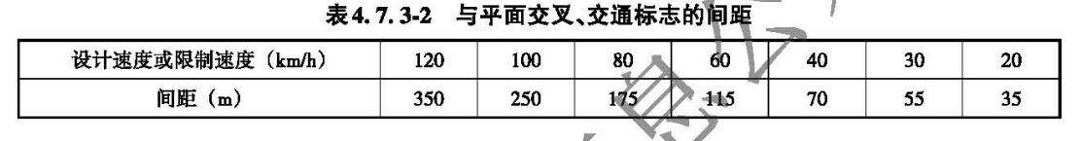
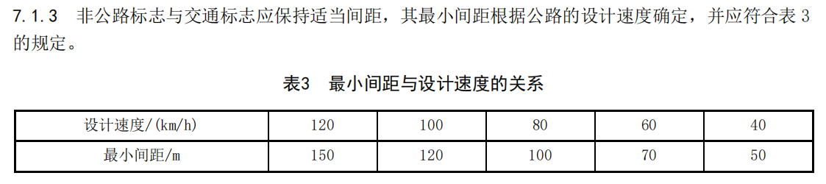

重大意见分歧的处理依据和结果
编写过程中未出现重大意见分歧。

作为推荐性标准或强制性标准的建议及其理由
本规范为推荐性标准。
《公路安全保护条例》第二十八条关于申请进行涉路施工活动的建设单位应当向公路管理机构提交的材料中，除了符合有关技术标准、规范要求的设计和施工方案，处置施工险情和意外事故的应急方案外，还应提交《保障公路、公路附属设施质量和安全的技术评价报告》（简称《评价报告》）。《评价报告》是涉路施工事前管理的一个重要环节，是公路管理部门做出行政许可的技术支撑。
本规范作为推荐性标准，在总结北京涉路工程实践经验的基础上，依据相关法规文件要求，围绕保护公路结构设施安全、交通安全，以公路工程技术规范、标准为主，结合电力、石油天然气、通信等其他行业的相关技术标准，进行系统性梳理、提炼，对涉路工程的评价内容和技术指标做出具体规定。
本规范对提高北京地区涉路工程实施的科学性、规范性和安全性将起到极大的推动作用，具体有三方面的现实意义：一、使涉路施工申请单位通过一本《评价规范》了解所有公路管理部门对涉路行政许可的技术、管理要求；二、《评价规范》使《评价报告》编者有依据，有助于涉路施工申请单位认可第三方评价单位的《评价报告》结论；三、《评价规范》使公路管理部门对《评价报告》审核有准绳，提高事前管理的效果，落实相关单位在事中、事后管理中职责。

强制性标准实施的风险点、风险程度、风险防控措施和预案
本规范为非强制性标准。

实施标准的措施(政策措施/宣贯培训/试点示范/配套资金等)
（1）宣贯培训：标准发布后三个月内，与北京市交通委等行业主管单位联合召开标准宣贯会，对标准使用单位进行培训和宣传普及。
（2）配套资金：执行标准配套一定资金，该资金已经就位，以达到推广、落地的目的。
（3）政策措施：对地方标准的实施建立监管机制，对违反地方标准的行为和单位进行通报批评或相关处罚，以严格标准的实施。

其他应说明的事项
无。

